一刀切風險可控

原创 简思智库 [简思智库](javascript:void(0);)

**简思智库**

微信号 GNSSTT

功能介绍 策者简也，思而后行。

2023-02-28[原文](https://mp.weixin.qq.com/s?__biz=MzUyNzQyMzYwNQ==&mid=2247493942&idx=1&sn=082186ce85878dc35146e9c0c148efbe&chksm=fa7d682ccd0ae13a7d9bf7629beb7473b33eb1704f2f97cc3092e4706ea739c60ad7cb3034ae&scene=27#wechat_redirect&cpage=68) 发表于

收录于合集 #香港的声音 241个





**簡思智庫有話説：**

解除口罩令强制要求，仍需對自己防護的市民依然會戴好口罩保護好自身，與政策并不矛盾。

**這是簡思智庫的第 752 篇原創**

**作者：**盧永雄，政治、財經深度研究者。前星島集團CEO、星島報社總編、現巴士的報總編CEO。

特區政府決定全面放寬口罩令，市民無論是室內或室外都不需要戴口罩，香港正式全面復常。

尤記得2020年中，疫情初爆，當時請教一個衞生專家，他說明年中（2021年中）就可以除口罩。誰估到一拖就是3年。

特區政府研究放寬口罩令有兩個選擇，一個是一刀切全面開放，另一個是分階段執行，例如先放戶外後放戶內，或者一般的公共地方放寬，但乘搭公共交通工具如地鐵等要載口罩，又或者在醫院或老人院等較高危地區仍強制戴口罩等等。

政府最後選了最直接的方案，由3月1日起全面取消口罩令。

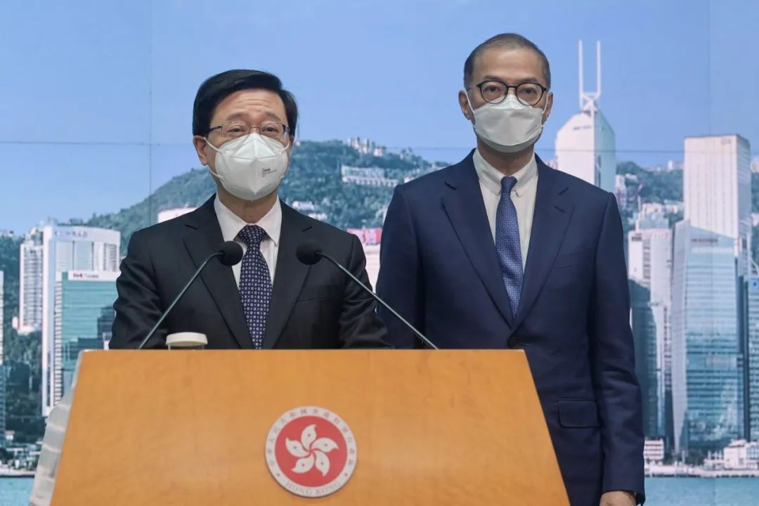

這是一個風險和機會平衡的估算，全面放寬口罩令的好處是本地市民的生活可以完全復常，來港旅客和商務人員免去了防疫政策的困擾。

即使香港已免去了所有的防疾隔離措施，最近只剩下口罩令，但由於世界很多地方都都已不用戴口罩，旅客來香港要戴口罩，仍會感到不便。

至於全面放開的風險，是疫情較易散播。但政府的評估是新冠確診和相關的死亡的數字都已下降，全面放開會帶來的疫情散播的風險不高。

放開的好處明顯大於風險。政府最後要解決是在部分公共場所如地鐵等公共交通工具上是否仍要戴口罩。

表面上看，地鐵人多擠逼，戴口罩有防止病毒傳播的好處。但現實是，如果大部分地方都不用戴口罩，只是乘搭公共交通工具上需要戴，市民和遊客就要時戴時不戴口罩，相當不便。

兼且在執行上也有很大的困難，特別是對遊客而言，他們初來埗到，根本分不清什麼時候要戴口罩，什麼時候不用。

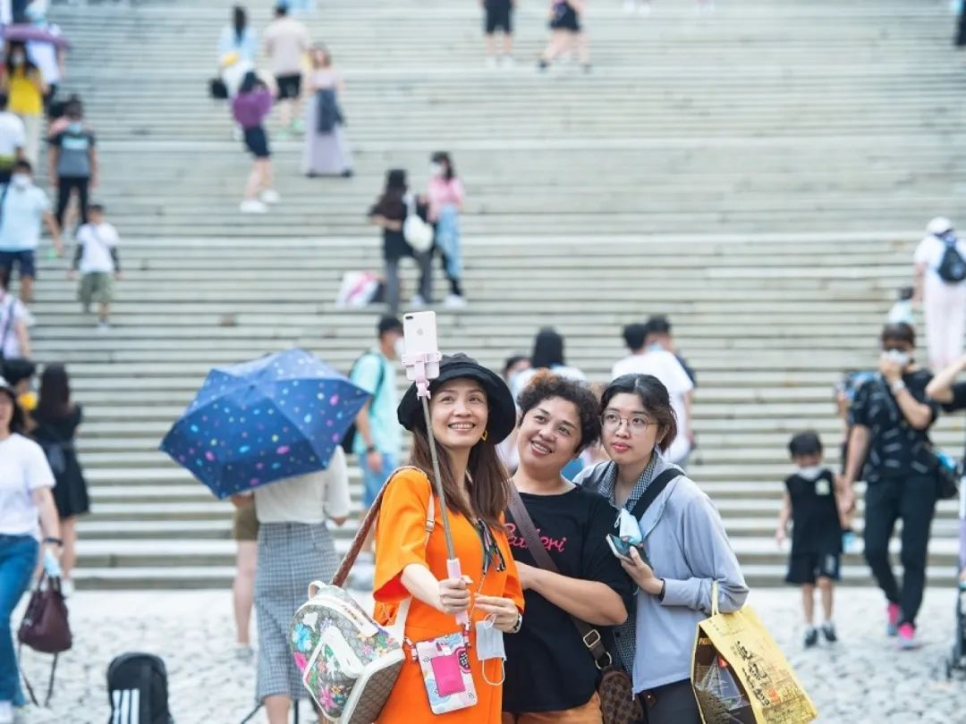

遊客違規沒戴口罩，也很難執法，若嚴厲執法，就等於「倒自己米」。所以，要在地鐵或其他公共交通工具上維持口罩令，看似理想，但實際行不通。

政府在多方權衡之下，就決定一刀切取消口罩令，主要因為風險可控。

未來，無論是機構或者個人，如果擔心疫症傳播風險，只能自我保護。例如老人院或者醫院，如果疫情或者流感傳播風險較高時，可以要求進入者必須佩戴口罩，這是機構的自主決定。

至於個人，我認識的一些朋友，至今並無確診，仍在高度自我防護。

相信即使政府撤銷了口罩令，他們去公共場所例如乘搭地鐵時，也會戴好口罩，這是自我保護的措施，是出於個人的選擇。

目前全球經濟環境嚴峻，歐洲經濟極差，對內地和香港的出口造成很大的影響。而美國的經濟熱度仍高，對加息的預期繼續上升，對香港的經濟有壓力。

香港雖然已與內地全面通關，但往來人流仍未完全恢復。目前每日平均來往兩地的人流各有約15萬人次，只及正常時期的一半。

所以，盡快全面復常，對本地旅遊消費行業，與世界商務往來，都有很大的幫助。

全面解除口罩令，就是邁向全面復常的最後一步。

**不念过去**

**END**

**不畏将来**



欢迎您投稿原创文章到简思智库，让您的声音被更多人听到



请长按下方二维码添加简思智库工作微信投稿。（或搜索添加微信ID：**GTT_CN**）



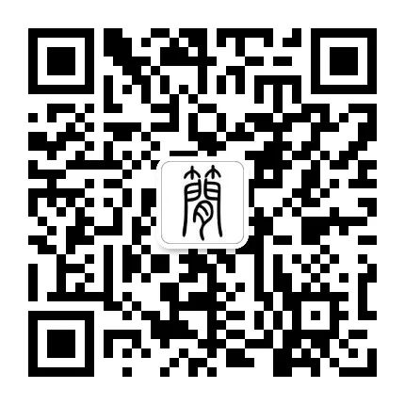



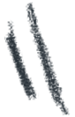

**感谢阅读，请关注我们，或点右下角“赞”和“在看”分享。**



### 精选留言

用户设置不下载评论